Проект в младшей группе

«Да здравствует мыло душистое!»

Воспитатель: Толстоногова Н.А.

Цель:

Формировать полезные привычки на основе соблюдения культурно- гигиенических навыков через различные виды деятельности.

Задачи :

Формировать устойчивые навыки у детей мыть руки с мылом.(закатывать рукава, аккуратно намыливать руки мылом и смывать водой, правильно вытираться полотенцем.)

Развивать активность, самостоятельность, уверенность в своих действиях.

Формировать положительное эмоциональное отношение к гигиеническим процедурам в процессе познавательно- игровой деятельности.

Способствовать формированию элементарных представлений о сохранении своего здоровья. Воспитывать у детей желание выглядеть чистыми, опрятными.

Сроки реализации: 1 неделя. (12 – 16 сентября)

Вид проекта: групповой, познавательно-экспериментальный.

Участники: Воспитатели, дети (2-3 года), родители.

Работа с родителями: Консультация для родителей « Формирование навыков самообслуживания у детей», « Алгоритм мытья рук».

Ожидаемые результаты: У детей заложены навыки поддержания чистоты. В ходе практической деятельности у детей должны быть сформированы предпосылки культурно- гигиенических навыков: умение закатывать рукава, намыливать руки мылом, смывать с рук под струей воды пену, находить и вытирать своим полотенцем.

Актуальность: Культурно-гигиенические навыки в общей системе воспитания ребенка имеют большое значение. Гигиенические навыки помогают вырастить детей здоровыми и крепкими. С раннего возраста надо приучать детей мыть руки перед едой, ходить чистым, больше быть на свежем воздухе – это в значительной мере предохраняет их от заболевания.

Освоение гигиенической культуры поведения является частью общей социализации ребенка, которое обеспечивает освоение ребенком социальных ролей. Культурно-гигиенические навыки также являются обязательными для посещения детского дошкольного учреждения, поэтому данные навыки нужно воспитывать с самого раннего детства.

|  |  |
| --- | --- |
| Образовательные области. | Формы организации деятельности педагога с детьми. |
| Социально-коммуникативное развитие. | Сюжетно-ролевая игра «Кукла Ляля умывается», «Купаем пупсиков».  Игра-ситуация: «Почему у кукол грязное полотенце?»  Д/И «Подбери предметы личной гигиены».  Сюжетно-ролевая игра «Кукла Ляля умывается».  Дидактическое упражнение «Как мы моем ручки и вытираем их».  Цель: закрепление навыка мытья рук. Д/И «Предметы для умывания», «Что хорошо? Что плохо?» |
| Познавательное развитие. | Мультфильм «Смешарики. Руки».  Мультфильм «Моем руки. Лучшие друзья».  Беседа с детьми «Почему опасно не мыть руки с мылом». Практическое дид /упр.: «Как мы моем ладошки». Показ алгоритма «Мытье рук».  Цель: научить детей последовательно мыть руки по схеме. ОД «Мыло душистое». |
| Речевое развитие. | Дидактические упражнения: «Найди предметы для умывания», «Как мы моем ладошки».  Разучивание потешки с детьми А. Ануфриева «Ладушки».  Чтение стихотворения А. Барто «Девочка чумазая».  Чтение и заучивание потешки «Водичка — водичка».  Цель: Учить детей следить за чистотой своих рук и мыть их при необходимости, учить подставлять руки под струю воды, делать круговые движения ладошками. А. Ануфриева «Ладушки». Чтение стихотворения Г. Лагздынь «Аккуратные зайчата». |
| Художественно-эстетическое развитие. | ОД.Рисование «Мыльный пузырик»(карандашами)  Рисование нетрадиционной техникой(мыльными пузырями) прослушивание песенки из мультфильма «Мойдодыр» |
| Физическое развитие. | Мультфильм «Руки вы помыть не забыли?».  Использование потешки «Водичка — водичка».  Пальчиковая гимнастика «Наши ручки», «Кулачки», «Моем руки», «Вытираем ручки»  П/И «Пузырь», «Самолетики», «Солнышко-дождик» |

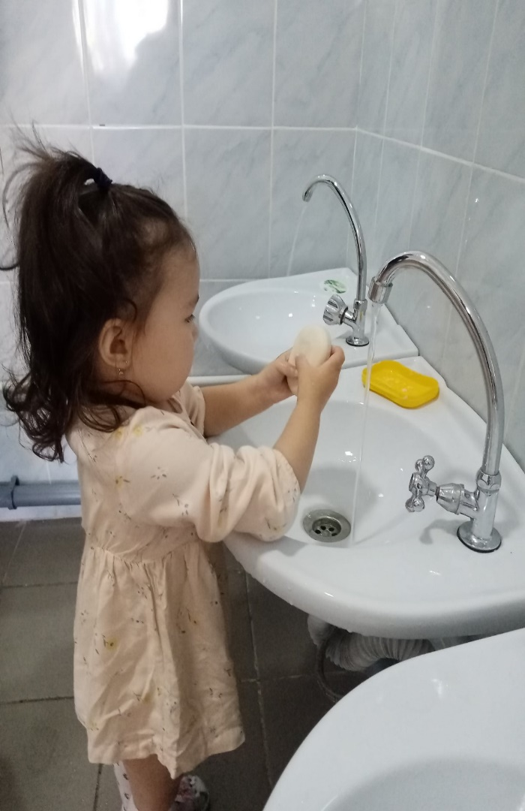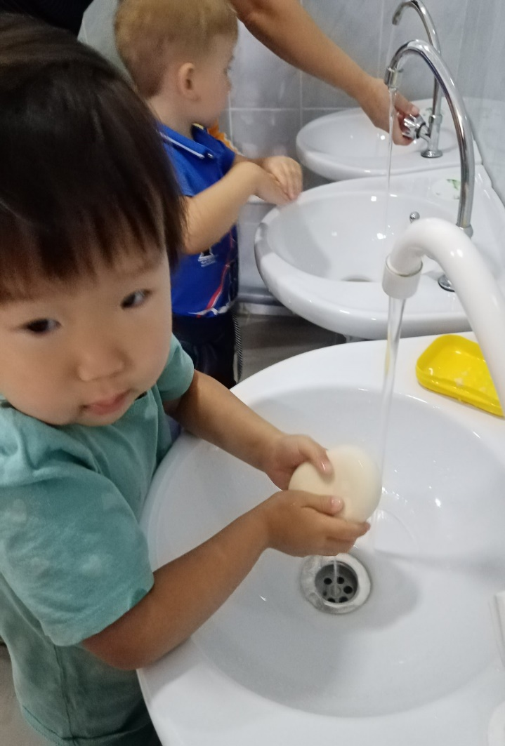

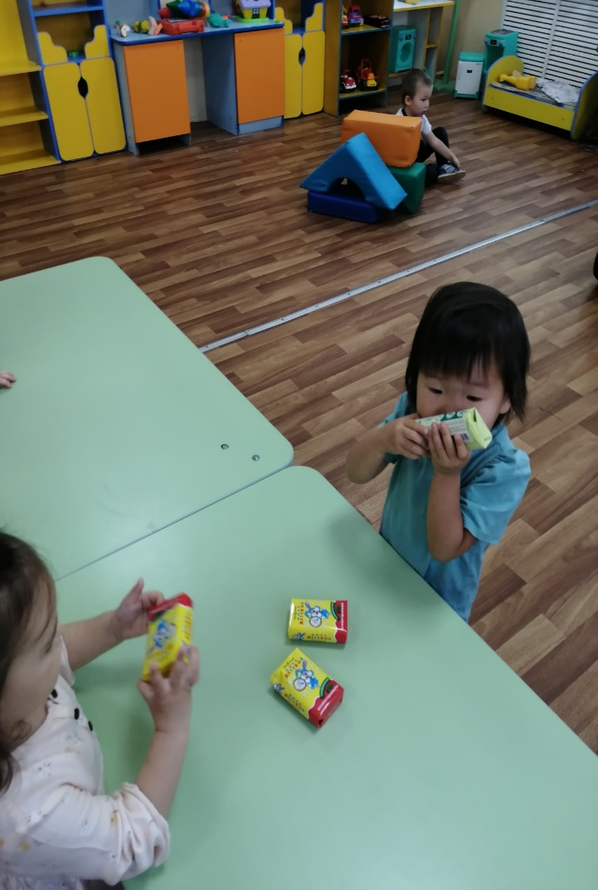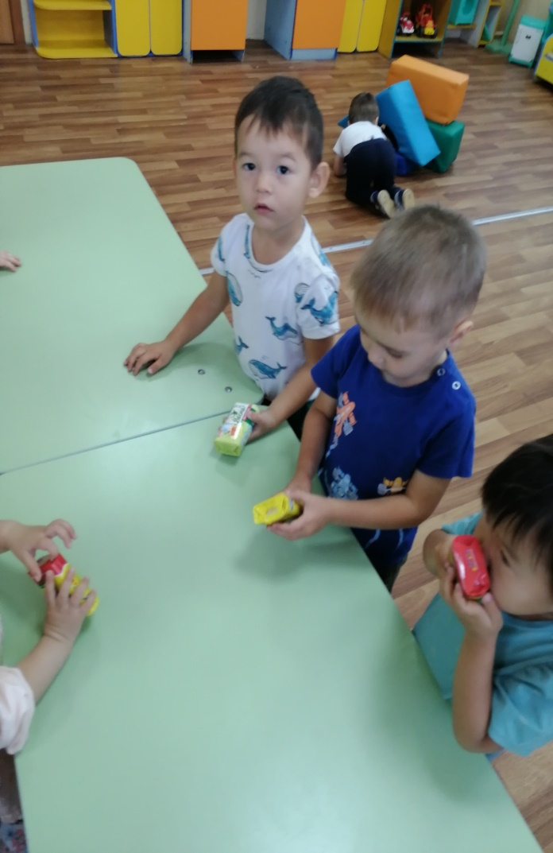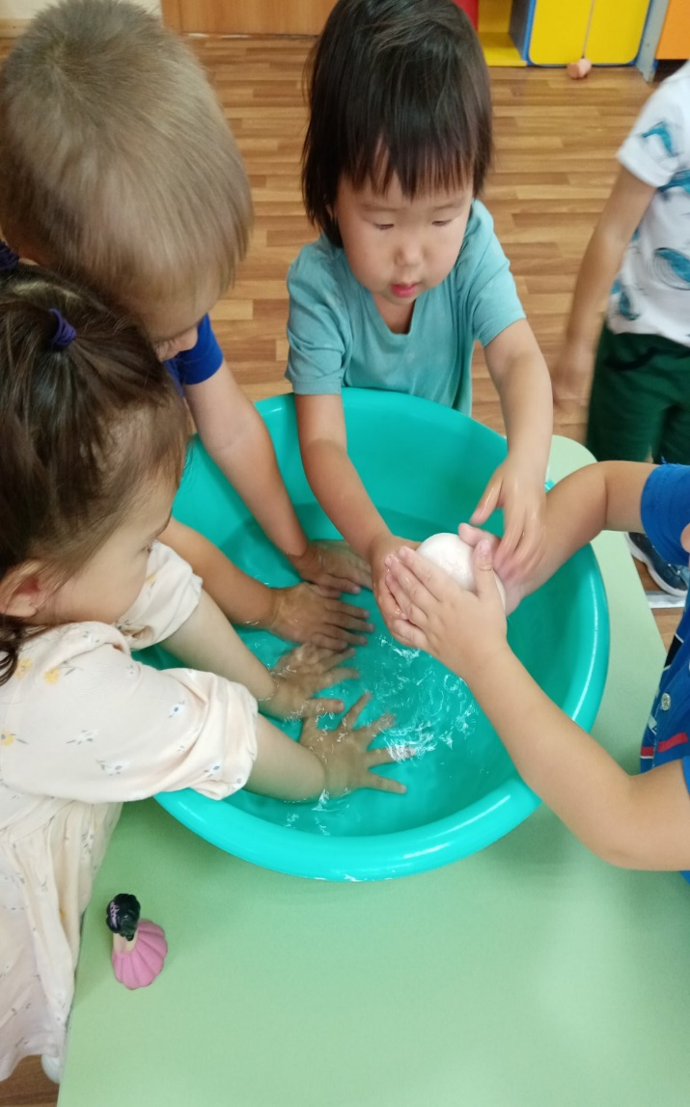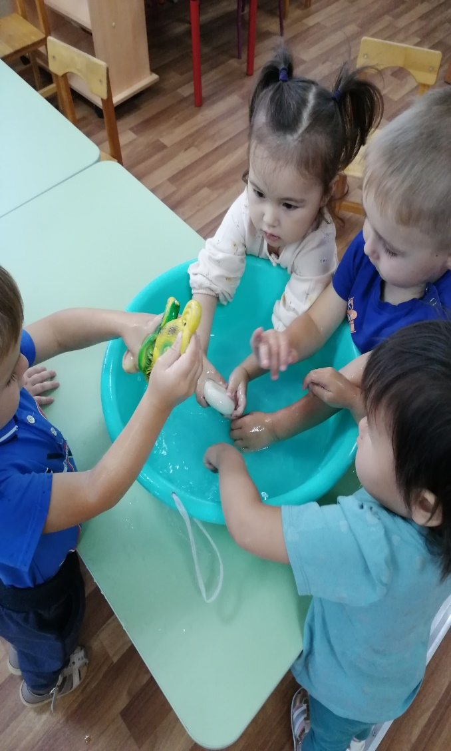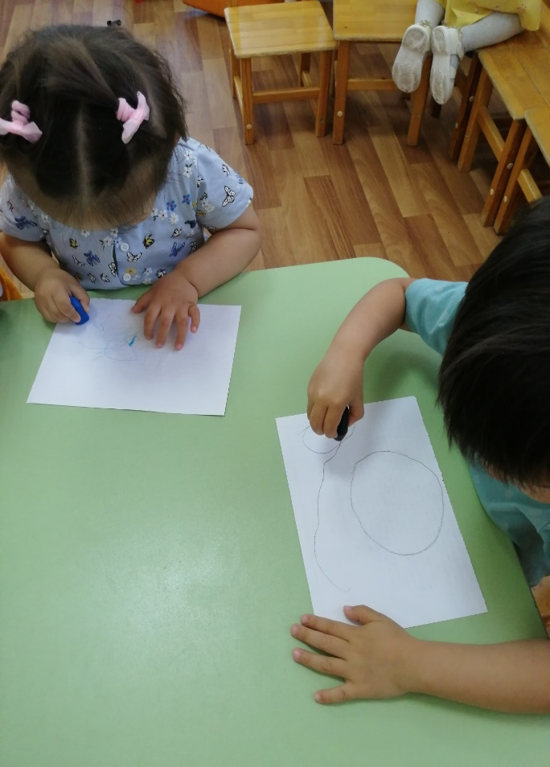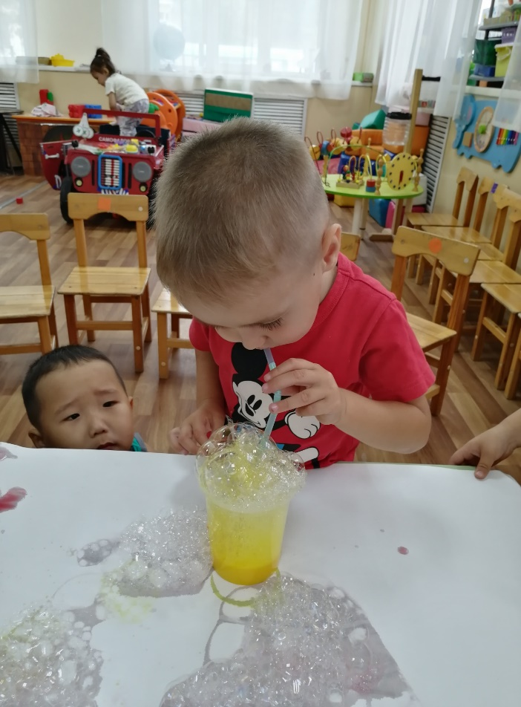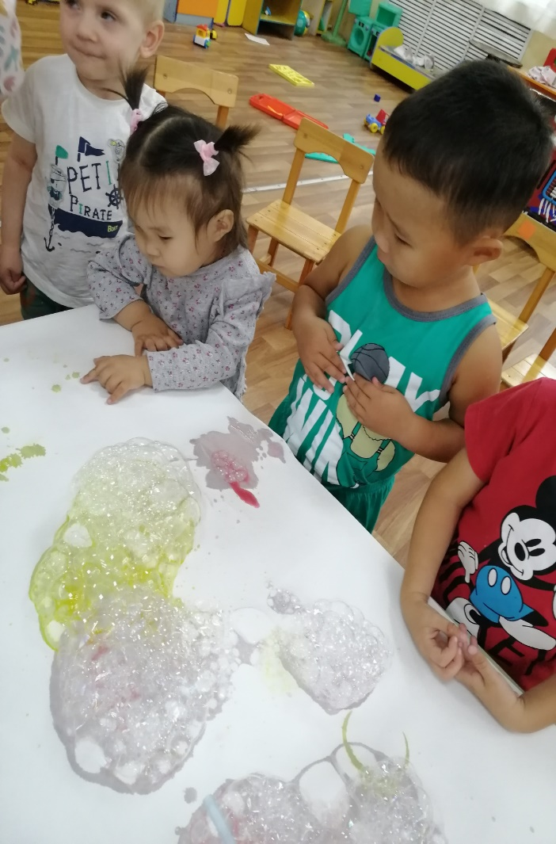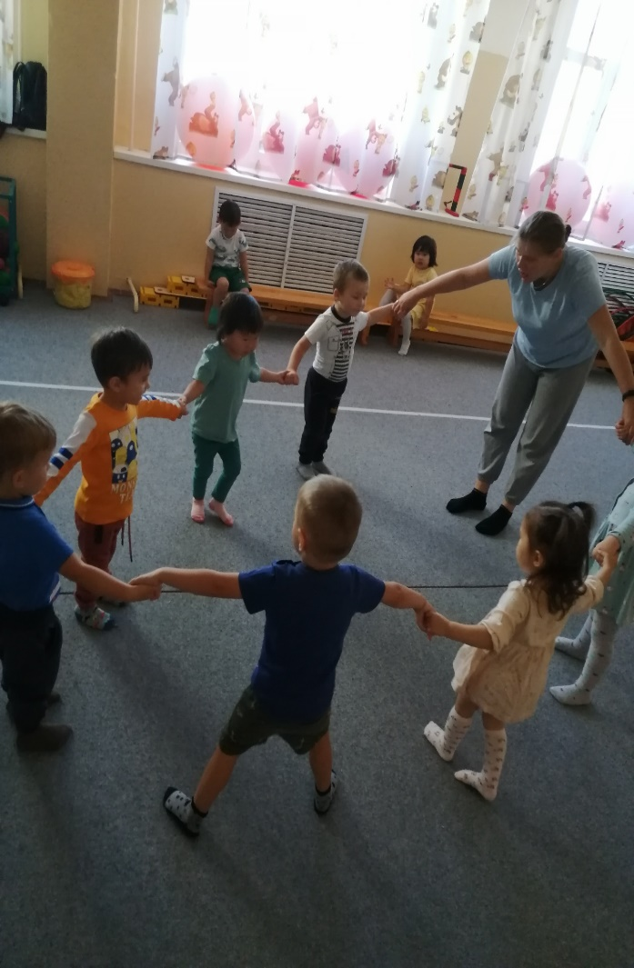

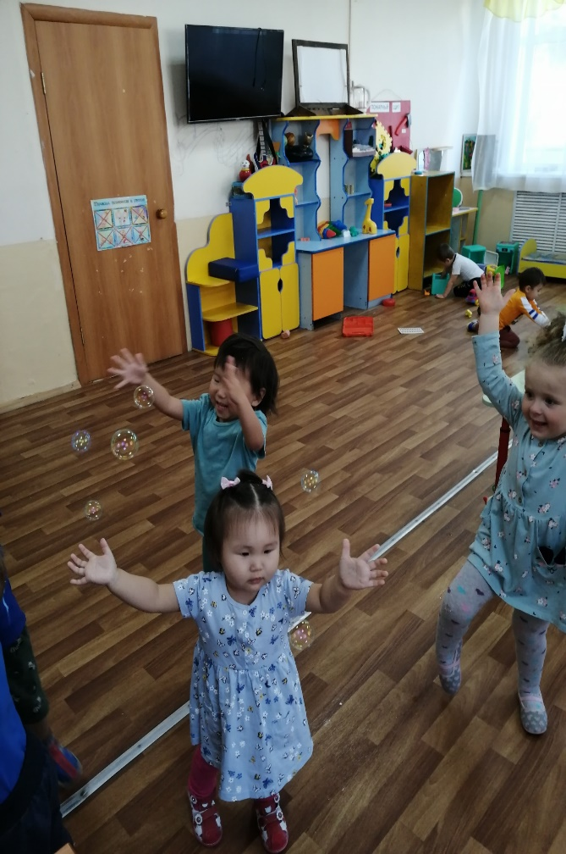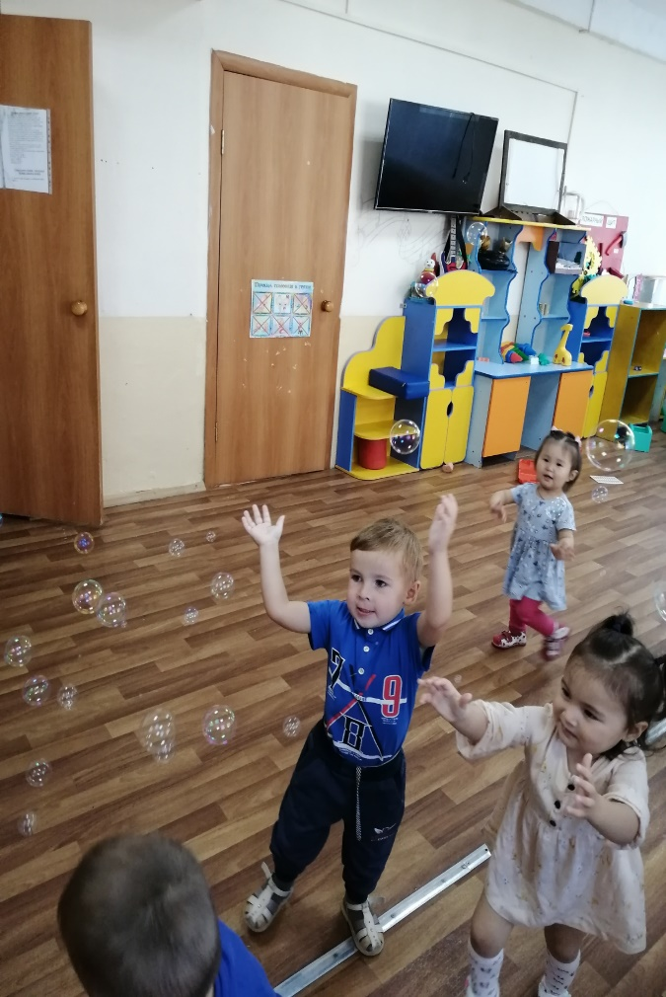

**Образовательная деятельность «Мыло душистое»**

**Тема:** «Мыло душистое».

**Интеграция образовательных областей:**

Игровая, коммуникативная, познавательно – исследовательская.

**Цель:** Учить детей культурно-гигиеническим навыкам. Воспитывать привычку к здоровому образу жизни.

**Задачи:**

Упорядочить знание детьми последовательности при купании.

Активизировать употребление в речи глаголов, прилагательных.

Поощрять умение детей употреблять в речи предложения из 3-х слов.

Закрепить умение выполнять поручения по словесному указанию взрослого.

Воспитывать бережное отношение к игрушкам, предметам обихода.

**Методические приемы и формы организации деятельности:**

Беседа, вопросы, ответы, поощрения, сравнения, художественное слово, объяснения, указания, сюрпризный момент.

**Оборудование и материалы:**

Игрушка Матвейка, таз с холодной и горячей водой среднего размера, большой таз, кувшинчик, два подноса, волшебный мешочек.

**Предварительная работа:** мытье игрушек.

**Ход ОД:**

*Воспитатель вносит игрушку Матвейку.*

-Кто это? (Д.)

- Посмотрите, что лежит у Матвейки в волшебном мешочке.

- Для чего нам нужны мочалки? (Д.) *(Воспитатель раздает мочалки детям.)*

- Потрогайте свою мочалку, расскажите какая она. *(Мягкая, легко мнется, шершавая)*

- Давайте сделаем массаж ладошек мочалочками.

*Воспитатель дает образец массажа.*

- А вот ещё сюрприз от Матвейки. *(Воспитатель демонстрирует мыльницу и слегка встряхивает её. Мыло в мыльнице издаёт внутри характерный звук.)*

- Интересно, что это за коробочка? (Д.)

- А как нам узнать, что внутри мыльницы? *(Надо открыть мыльницу)*

*Воспитатель открывает мыльницу и достаёт мыло.*

- Что это? (Д.)

- Зачем нужно мыло? (Д.)

*Воспитатель раздает мыльницы с мылом, дети открывают их, рассматривают мыло, отмечают цвет мыла, его запах.*

- Мыльница – это домик для мыла.

3) Сегодня мы будем мыть игрушки. Мыло и мочалки у нас есть. А что нам еще надо для мытья ? *(Нужна вода.)*

- А в какой водичке вы купаетесь дома? *(В тёплой.)*

- Давайте узнаем, какая вода в этом тазике. *(Дети пальчиком определяют температуру воды.)*

- Вода холодная. Можно мыться в холодной воде? Почему нельзя мыться в холодной воде? *(Можно замерзнуть, заболеть.)*

- А в этом тазике какая вода? *Дети обследуют воду. Вода горячая.*

- Можно купаться в горячей воде? Что может случиться? *(Можно обжечься.)*

- А как сделать тёплую водичку? (Д.)

- Правильно. Надо в холодную воду добавить горячую воду, получится тёплая вода. *Воспитатель демонстрирует этот процесс.*

- Что я делаю? (Д.)

- Потрогайте водичку, какая вода? *(Тёплая.)*

- Вода в тазу тёплая, чистая, прозрачная. *Воспитатель просит повторить данные определения.*

4) *Воспитатель раздает игрушки.(петушок, котик, собачка)*

- А как вы будете мыть игрушки? *(Намылим мочалку мылом, будем тереть пупсика мочалкой.)*

*Дети моют игрушки в большом тазу. Воспитатель обращает внимание на пену.*

-Что это? *(Пена.)*

- Какая пена? *(Белая, пушистая, лёгкая.)*

- Какая стала вода в тазу? *(Грязная, мыльная, мутная.)*

Художественное слово

Будет мыло пениться,

Вся грязь куда – то денется!

- Ополоснём игрушки чистой водой из кувшинчиков. Какие стали игрушки? *(Чистые.)*

- А теперь надо вытереть их полотенцем. Воспитатель раздаёт маленькие полотенца.

- Саша, какое у тебя полотенце? *(Мягкое, пушистое и.т.д.)*

- А у тебя Софья, какое полотенце?

- А теперь пусть игрушки после купания поспят. А мы споём им колыбельную песенку.

Баю, баю, баю,

Пупсика качаю,

Баю, баю, баю, бай,

Пупсик, крепко засыпай.

*(Дети качают игрушки в ладошках и повторяют за педагогом колыбельную песенку. Затем кладут их в кроватки и на цыпочках уходят.)*